


COMPTE RENDU D’ANIMATION

Obligatoire x Optionnelle □

Intitulé : Documentation: Réunion de rentrée

Bassin : 17

Date : 15/11/2019  Animateurs : Mme Doukhan  Mme Rabel  IA-IPR EVS :M Ruello  Nombre de présents : 39 | Thématique : Réunion de rentrée, présentation du calendrier des réunions de l’année 2019-2020  Parcours pluriannuel : oui
Ordre du jour :

8h30 - 9h : Accueil autour d’un café
-Présentation des professeur-e-s documentalistes
-Présentation de Monsieur Ruello, IA IPR EVS
- Calendrier de l’année
- Présentation de M Ruello de la lettre de rentrée et des axes de travail
- Quelques nouveautés

Pause et choix de la thématique de la réunion n°5

- Livres « coups de coeur »
- Présentation de projets

Intervenant(s) :

- M Ruello, IA IPR EVS
- Mme Spillman, professeure documentaliste
- Mme Friquet,professeure documentaliste
- Mme Hen,professeure documentaliste
- M Tricault, professeur documentaliste

Synthèse/Contenu des interventions :

Atelier n°1  Rapporteur : |  | Problématique :  Présentation du bassin et du calendrier des réunions de l’année 2019-2020
Production/Restitution :
1- Présentation des professeurs documentalistes et de leur parcours professionnel

2- Présentation de M Ruello et de son parcours professionnel
Sensible à :
Pour le CDI
- l’accueil dans le CDI
- le rapport professeur-e et documentalistes
- le temps d’accueil
- les espaces de lecture/détente
- l’affichage
- les thématiques du moment
- les présentations des élèves (“coup de coeur de”…/smiley/coeur)

Pour le/la professeur-e documentaliste:
- le rythme de la carrière
- les formations

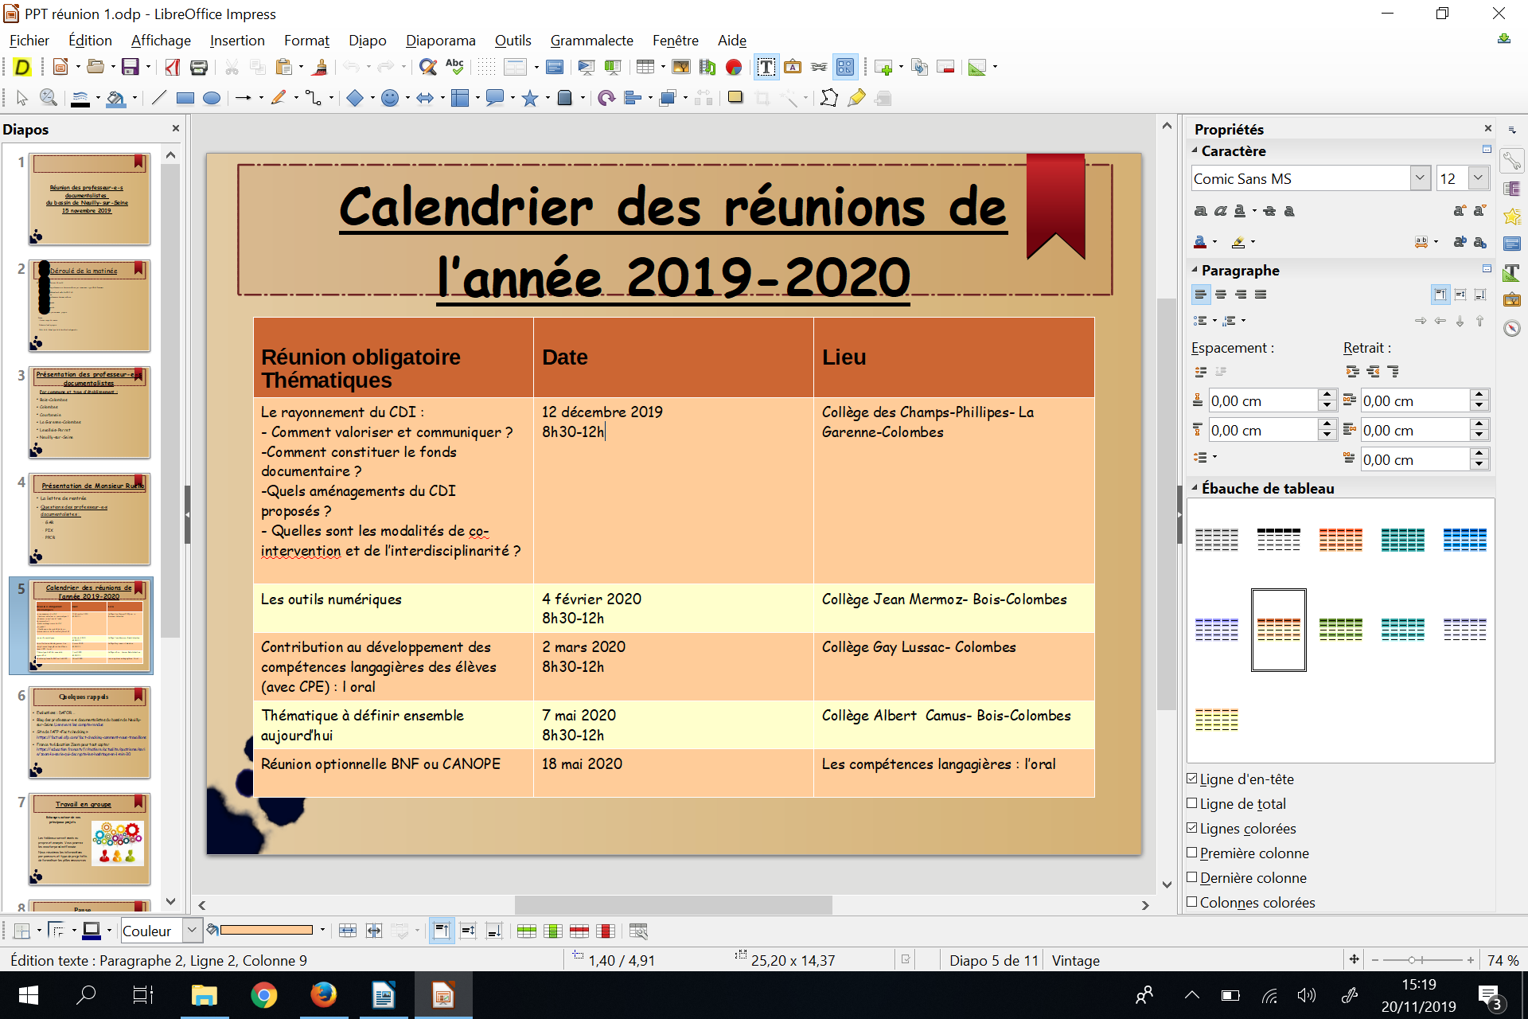
3- Le calendrier des réunions de l’année 2019-2020 pour le bassin de Neuilly-sur-Seine

4- Présentation de la lettre de rentrée:
les grands axes de travail et de réflexion :
- L’école inclusive
- Devoirs faits
- L’orientation
- Le virage numérique
- L’EDD et la transition écologique
- La lutte contre le harcèlement scolaire

5- Quelques nouveautés:
-Evaluation de la DAFOR: remplissage des enquêtes
- Rappel : Le blog des professeurs documentalistes du bassin de Neuilly-sur-Seine.
- Lien vers les compte-rendus
- lien vers les PADLET
- Lien vers les conférences
-Site de l’AFP : « Fact checking »
- »Zoom pour tout capter »

Sources et ressources
Blog des professeurs documentalistes du bassin de Neuilly-sur-Seine:http://blog.ac-versailles.fr/profsdocbassinneuilly/
Fact checking:https://factuel.afp.com/
- zoom pour tout capter:https://www.lumni.fr/serie/zoom-la-serie-qui-decrypte-les-hashtags-en-1-min-30

Atelier n°2  Rapporteur : |  | Problématique : Présentation de livres et de projets
Production/Restitution :
1- Présentation de trois livres par Mme Spillmann
-BD : RUBIO, Salva / Colombo, Pedro J. Le photographe de Mauthausen. Le Lombard, 2017.
- Roman : CHARDIN, Alexandre. Mentir aux étoiles. Casterman, 2018.
- Documentaire : COLLET, Margaux / REMY-LELEU, Raphaëlle. Beyoncé est-elle féministe ?. First, 2018

2- Présentation des romans graphiques par Mme Friquet
Présentation du prix du roman graphique 2020: L’esclavage, devenir libre!
Avec qui?: des classes de seconde de trois lycées, un membre du CNMHE, un écrivain et deux auteurs illustrateurs.
Les objectifs:
- lire des romans graphiques, donner son avis de manière attractive et voter pour son préféré
- Editer un livre : mise en image (dessin) de l’histoire créée et réalisation du livre avec les auteurs illustrateurs
Livres lus :
- L'Odyssée d'Hakim, de Fabien Toulmé ( 978-2413011262)
- Touchées de Quentin Zuttion ( 978-2228924481)
- Demain, demain, de Laurent Maffre et Monique Hervo ( 978-2-330-00622-8)
- La boîte de petit pois, de GiedRé ( 978-2756099200)

3- Présentation de “Inspireo” par Mme Hen

INSPIREO est une association d'intérêt général, ayant pour mission d’aider les lycées à inspirer les jeunes et susciter chez eux le goût d'agir. Ce prix littéraire destiné aux lycéens permet de découvrir des écrits inspirants.

Ce Prix est décerné par des jeunes, pour inspirer d'autres jeunes, parmi une sélection de 8 ouvrages (livres ou romans graphiques), porteurs de sens sur des thématiques fédératrices universelles que sont l'écologie, le handicap, la pauvreté, l'éducation et la paix.
Liste des livres pour le prix 2020:
- Noire; la vie méconnue de Claudette Colvin d’Emilie Plateau
- Retour à Birkenau de Ginette Kolinka
- Trisomie 2. Petites histoires d’un enfant différent de Sophie Marselli
- Le fils de l’Ursari, adaptation du livre de Xavier Petit, Isabelle Merlet et de Cyrille Pomès
- Gilets de sauvetage d’Alain Glykos et Antonin
- Revivre d’Ugo Bertotti
- Moitié de personne de Diariata Coulibaly
- Voyage en France buissonière. Tour de France à cheval de Louis Meunier

Les 3 grands principes du prix “Inspiréo” :
- Lire la sélection 2020 du Prix INSPIREO des Lycéens
- Voter pour leur ouvrage préféré et désigner ainsi les trois finalistes
- Devenir, s’ils le souhaitent, membre du jury INSPIREO et participer à l'élection du lauréat lors d’une matinée exceptionnelle de délibération encadrée par des journalistes de grands médias français.

4- Présentation de l’atelier “Théâtre” et de l’atelier “Rock” par M Tricault

Atelier Théâtre (2ème année)
2h / semaine au CDI de 16h à 18h le lundi (créneau dans l’EDT des élèves inscrits) + 5 répétitions de 4h environ en mai-juin + 1 filage technique dans la salle où nous jouons le spectacle.
3 sorties prévues dans l’année au théâtre : une création, une œuvre classique, une œuvre contemporaine.
17 élèves l’an dernier (L’âge des possibles, sur la vie au collège des adolescents). 4ème. Durée du spectacle : 1h20.
Toutes les séances commencent par 15mn d’échauffement physique et vocal.
Projet cette année : Les sept péchés capitaux (comédie musicale) 20 élèves de 4ème & 3ème.
Textes déjà sélectionnés des auteurs suivants : Sylvain Levey, Joël Pommerat, Françoise Hardy, William Shakespeare, Robert Pinget, Fausto Paravidino, Marivaux, Rebecca Lighieri, Falk Richter, Enzo Cormann.
Après un temps (jusqu’à la Toussaint) consacré à des jeux permettant de travailler le placement du corps et de la voix, je propose ensuite des travaux d’écriture variés (improvisations plus ou moins guidées au plateau, textes courts à rédiger sur un sujet précis, textes à compléter…) jusqu’à Noël.
Je retravaille ensuite tous les textes sélectionnés (ceux des élèves, ceux du théâtre que j’ai pu trouver sur le sujet + des extraits de films ou séries ou romans ou BD choisis par les élèves et moi-même à partir d’une liste établie en septembre).
Le mois de janvier est consacré à la lecture au plateau des textes sélectionnés et à la distribution des rôles.
Durant les vacances de février, je mets le texte au propre, en y ajoutant les musiques choisies, les sons et les petits éléments permettant de faire les liens entre les scènes et les différents tableaux. Un texte complet du spectacle est ensuite distribué à chaque élève début mars (à compléter, corriger par chacun en fonction des ajustements au plateau).
Entre mars et juin, c’est le temps de la mise en scène : direction des comédiens, décors, costumes, vidéos à enregistrer, création des affiches.
A noter : Cette année, une collègue de musique vient m’aider à faire travailler les parties chantées 1 semaine sur 2. Par ailleurs, je fais venir durant les répétitions de fin d’année d’anciennes élèves (souvent musiciennes ou danseuses) qui m’aident à finaliser les parties dansées et me donnent un avis extérieur toujours très utile.
Atelier Rock (7ème année)
1h / semaine au CDI de 17h à 18h le mardi (payé par Conseil Départemental) + 1 répétition par mois de 17h à 22h (bénévolat).
12 élèves cette année (Moyenne de 11/an en 7 ans, mais seulement 39 élèves concernés, car certains reviennent plusieurs années de suite). A partir de la 4ème uniquement.
L’originalité du projet est double : travailler sans partition d’une part (juste avec les accords de base), mélanger collégiens et lycéens (5 collégiens et 7 lycéens cette année) d’autre part.
N’étant pas moi-même musicien mais plutôt historien de la musique, je les laisse (presque) en autonomie, les plus anciens et confirmés encadrant les plus jeunes. Je me contente de sélectionner les titres (en fonction du niveau de chacun), de distribuer les rôles (certaines étant multi-instrumentistes) et de préparer le terrain (trouver les accords de base, choisir les instruments qui seront utilisés pour chaque titre, simplifier certains titres, imprimer les textes des chansons, régler les instruments…)
Depuis 7 ans, nous avons joué 64 titres différents. Les groupes les plus joués sont Radiohead, Pixies, The Beatles, The Organ et les White Stripes.
Les concerts durent entre 45mn et 1h (entre 10 et 16 titres) et ont lieu au CDI en soirée et parfois, en plus, dans une autre salle (auditorium de la médiathèque de La Garenne-Colombes l’an dernier). Entre 80 et 120 spectateurs présents selon les années (seulement sur invitation).
Instruments utilisés : guitare électrique (personnelle), guitare folk (personnelle), batterie (récupérée en musique), 2 claviers différents (personnels), basse (prêtée par un élève).
On ajoute souvent sur un morceau un instrument différent (cette année sans doute le violon), en invitant un élève musicien du collège ne faisant pas partie de l’atelier à nous rejoindre à cette occasion (cette année sur « Perfect day » de Lou Reed).
A noter : cet atelier est pour moi l’occasion de raconter un peu l’histoire des musiques électrifiées, même si ce n’est pas son objectif principal. Chaque morceau choisi est ainsi présenté au groupe (contexte, style musical, courte biographie du groupe, influences et continuités…).

Sources et ressources
Le prix du roman graphique:
Déroulement 2018-2019:
http://www.lyc-painleve-courbevoie.ac-versailles.fr/spip.php?article249
http://www.lyc-painleve-courbevoie.ac-versailles.fr/spip.php?article253
http://www.lyc-painleve-courbevoie.ac-versailles.fr/spip.php?article274

Inspireo:
https://inspireo.org/

Atelier n°3  Rapporteur : |  | Problématique :
Production/Restitution :

Sources et ressources

Remarque : les productions-restitutions des ateliers sont en lien sur l’édunuage

